U.S.O.
Union Sportive d'Ormesson-sur-Marne

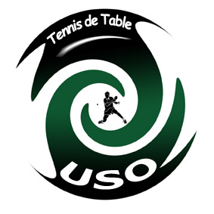

USO TENNIS DE TABLE

Organisation

Bonjour à toutes et à tous,
Le club de l’US Ormesson Tennis de Table, le Président Claude MARCASTEL et toute son équipe sont heureux de vous accueillir le samedi 15 janvier 2022, pour l'organisation du Critérium Fédéral Handisport Inter-Région IDF-Hauts de France
Pour le bon déroulement de cette journée nous vous rappelons les points suivants :
- Le pass sanitaire ou un test PCR de moins de 24 heures sera obligatoire pour la compétition, (joueurs, coaches et accompagnateurs).

- Merci de vous munir de votre licence 2021/2022 pour pouvoir participer à cette épreuve (en cas d'absence de cette dernière, il faudra présenter, lors du pointage une photocopie de la demande de la licence pour la saison en cours)

- Un point restauration sera à votre disposition sur place durant la compétition.
Café, Thé, Boissons fraîches et sandwichs, sucrerie…

Planning de la journée
8h : Ouverture de la salle
8h30/09h00 : Pointage
09h30 : Début de la compétition
12h/13h30 : Pause repas
13h30 : Reprise de la compétition
18h00/18h30 : Remise des récompenses
Espace Max HAUSLER
ADRESSE DE LA SALLE

32 Rue de l’Ancien Moulin
94490 Ormesson sur Marne
Contact :
Emmanuel GARNIER
Tel : 06 35 31 17 16
Adresse mail : httcd94@gmail.com

Plan et Organisation parking
Parking réservé Fauteuils
Espace Max HAUSLER

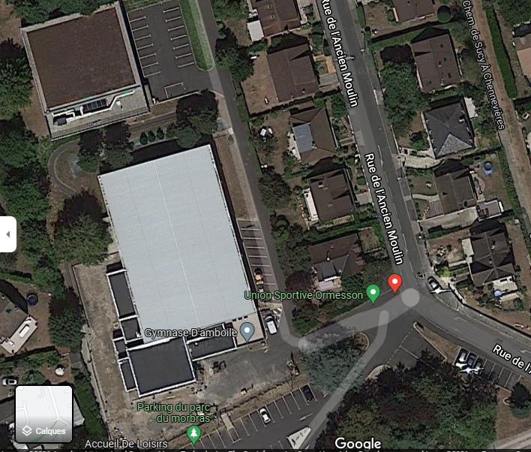
Parking non fauteuils

Liste des hÔTELS à proximité
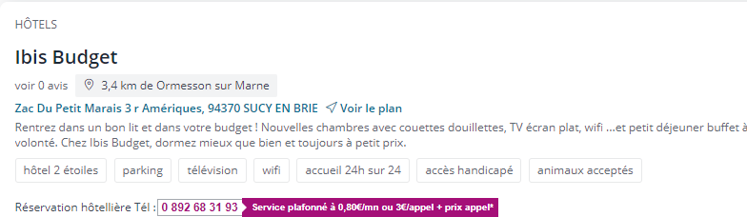
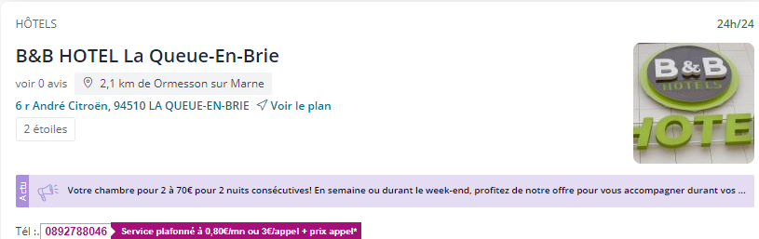
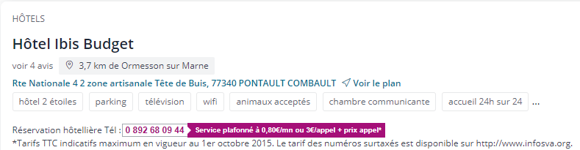

Nous vous souhaitons une belle compétition !!!

